信 息 内 容 安 全 实 验 报 告

实验项目名称： | Python爬虫
班级： | SC011701
学号： | 2017300898
姓名： | 王僖郎
指导教师： | 杨黎斌
实验时间： | 20200319

网络舆情分析系统设计与实现

一、实验目的
掌握python工具，简单运用python完成爬虫。
二、实验要求
（1）根据自己的理解，提供舆情分析系统架构的设计及各模块的说明；
（2）根据提供的语料或自己在网上找相关语料，编程实现对评论的情感分析，并形成摘要；
（3）阅读相关论文，对所做工作进行适当演示；
（4）撰写实验报告
三、背景阐述
爬取2020中国大学排行榜
四、相关文献
校友会2020中国综合类大学排名-新东方
五、系统设计思路
采用beautifulsup包分析数据将其存入一个文档内
import requests
from bs4 import BeautifulSoup
if __name__ == '__main__':
headers = {
'User-Agent': 'Mozilla/5.0 (Windows NT 10.0; Win64; x64; rv:70.0) Gecko/20100101 Firefox/70.0'
} #伪装ip防止被封
url = 'http://gaokao.xdf.cn/202001/11019357.html' #爬取网页的网址
fp = open('./中国大学排行.txt','w',encoding='utf-8')
response = requests.get(url=url,headers=headers)
response.encoding = 'utf-8' #定义content-type防止乱码
response = response.text
soup = BeautifulSoup(response,'lxml')
schoole_list = soup.select('.air_con.f-f0 tr')
for li in schoole_list:
detail = li.text
school_detail = (' '.join(detail.split())+'\n')
print(school_detail)
fp.write(school_detail) #遍历输出并储存
六、实验结果及分析

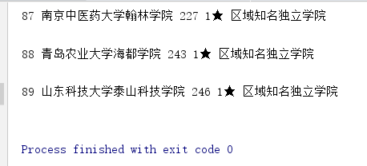
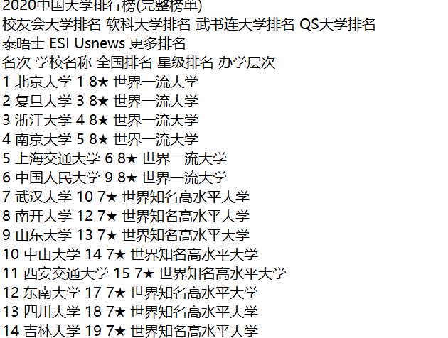
七、总结及延伸拓展
在完成实验的过程中我遇到了很多困难，之前助教让安装的工具我被怎么会用于是用了pycharm，使用过程中我先试着运行了助教的案例，发现运行不成功。百度了之后才明白是包没安装全，于是就开始安装包，但有些包又安装不上，最后通过cmd使用pip完成安装，代码部分改着改着也就运行成功了。

